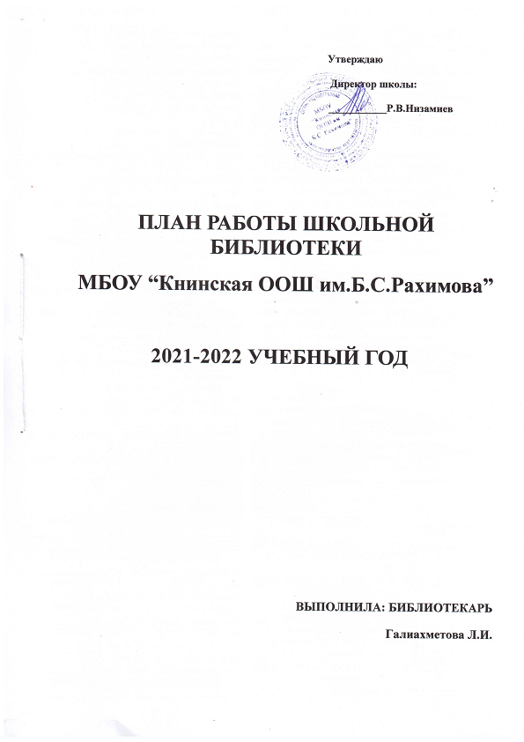
Основные цели библиотеки:
1. Воспитание гражданского самосознания, раскрытие духовно-творческого потенциала детей в процессе работы с книгой.
2. Поддержка чтения и читательской культуры учащихся.
3. Приобщение учеников к чтению.
4. Привлечение новых читателей в библиотеку.

Основные задачи библиотеки:
1.Обеспечение информационно-документальной поддержки учебно-воспитательного процесса и самообразования учащихся и педагогов.
2. Формирование у школьников информационной культуры и культуры чтения.
3. Развивать мотивацию к чтению, уважение к книге.
4. Усилить внимание на пропаганду литературы по воспитанию нравственности, культуры поведения, самореализации личности у учащихся;
5. Повышение качества информационно-библиотечных и библиографических услуг.
6. Способствовать: формированию чувства патриотизма, гражданственности, любви к природе; комплексному обеспечению здорового образа жизни.

Основные функции библиотеки:
• Информационная - библиотека предоставляет возможность использовать информацию вне зависимости от ее вида, формата, носителя.
• Культурная - библиотека организовывает мероприятия, воспитывающие культурное и социальное самосознание, содействующие эмоциональному развитию учащихся.
• Воспитательная - библиотека способствует развитию чувства патриотизма по отношению к государству, своему краю и школе.
• Просветительская - библиотека приобщает учащихся к сокровищам мировой и отечественной культуры.

Направления деятельности библиотеки:
• Оказание методической консультационной помощи педагогам, учащимся, родителям в получении информации из библиотеки.
• Создание условий для учителей в получении информации о педагогической и методической литературе, о новых средствах обучения.
• Создание условий учащимся, учителям, родителям для чтения книг, периодики, работы с компьютерными программами.
• Формирование, комплектование и сохранность фонда.

Формирование библиотечного фонда
№ п/п | Содержание работы | Сроки исполнения | Ответственный
Работа с фондом художественной литературы
1. | Работа с фондом художественной литературы | в течение года | библиотекарь
2. | Своевременное проведение обработки поступающей литературы | по мере поступления | библиотекарь
3. | Обеспечение свободного доступа читателей к фонду библиотеки | в течение года | библиотекарь
4. | Выдача изданий читателям и систематическое наблюдение за своевременным возвратом в библиотеку художественных изданий | в течение года | библиотекарь
5. | Соблюдение правильности расстановки фонда | в течение года | библиотекарь
6. | Ведение работы по сохранности фонда: ремонт книг с привлечением библиотечного актива | по мере необходимости | библиотекарь, библиотечный актив
7. | Изъятие и списание фонда с учетом ветхости и морального износа | по мере необходимости | библиотекарь
8. | Создание и поддержание комфортных условий для работы читателей | в течение года | библиотекарь
Работа с фондом учебной литературы
1. | Прием и выдача учебников  (по графику). Ведение журнала выдачи учебников | май, август - сентябрь | библиотекарь
2. | Прием и обработка поступивших учебников. Заполнение ИС ЭФУЛ. | август-сентябрь | библиотекарь
3. | Проведение инвентаризации и списание учебников с учетом ветхости и несоответствия ФГОС ОО | май | библиотекарь
4. | Согласование и утверждение бланка-заказа на 2021-2022 учебный год администрацией школы, его передача районному методисту | по мере получения заказа | библиотекарь
5. | Составление отчетных документов (диагностика уровня обеспеченности школы учебниками и др.) | август-сентябрь | библиотекарь
6. | Информирование учителей и обучающихся о новых поступлениях учебников и учебных пособий | по мере поступления | библиотекарь
7. | Обеспечение сохранности: рейды по проверке учебников | один раз в месяц | библиотекарь, библиотечный актив
8. | Работа по мелкому ремонту учебников с привлечением библиотечного актива | по мере необходимости | библиотекарь, библиотечный актив
9. | Разработка Единых требований к учащимся по использованию и сохранности учебников | октябрь | Библиотекарь, библиотечный актив
10. | Работа с резервным фондом учебников (обмен с другими школами) | июнь, август | библиотекарь

Справочно – библиографическая работа

№ п/п | Содержание работы | Сроки исполнения | Ответственный
1. | Ознакомление пользователей с минимумом библиотечно-библиографических знаний. | в течение года | библиотекарь
2. | Знакомство с правилами пользования библиотекой, с расстановкой фонда | в течение года | библиотекарь
3. | Овладение навыками работы со справочными изданиями. | в течение года | библиотекарь
4. | Ознакомление со структурой и оформлением книги. | в течение года | библиотекарь
5. | Тематические подборки литературы для педагогов, предметных и других общешкольных и классных мероприятий | в течение года | библиотекарь
6. | Книжная выставка «Новинки литературы» - постоянное ознакомление читателей с новой поступившей литературой | в течение года | библиотекарь

Работа с читателями и пропаганда литературы
№ п/п | Содержание работы | Сроки исполнения |  | Ответственный
Индивидуальная работа
1. | Составление списков учеников в классах | сентябрь |  | библиотекарь
2. | Перерегистрация и запись новых читателей | сентябрь |  | библиотекарь
3. | Беседа с вновь записавшимися читателями о правилах поведения в библиотеке, о культуре чтения | в течение года |  | библиотекарь
4. | Беседа о прочитанном,  беседа о новых поступлениях (книг, журналов, справочников) | в течение года |  | библиотекарь
5. | Исследования читательских интересов пользователей. | в течение года |  | библиотекарь
6. | Участие в акции «Подари книге вторую жизнь» | сентябрь-октябрь |  | библиотекарь
7. | Семинар-обмен опытом | в течение года |  | библиотекарь
Работа с педагогическим коллективом
1. | Информирование учителей о поступлении новой учебной и методической литературы, педагогических журналов и газет | по мере поступления |  | библиотекарь
2. | Консультационно-информационная работа с ШМО учителей-предметников, направленная на оптимальный выбор учебников и учебных пособий в новом учебном году | в течение года |  | библиотекарь
3. | Оказание методической помощи к уроку | в течение года |  | библиотекарь
4. | Подбор литературы и периодических изданий по заданной тематике. Подбор материалов к предметным неделям и классным часам | в течение года |  | библиотекарь
Юбилейные и знаменательные даты
1 | 1 сентября –день знаний | сентябрь
2 | 2-8 неделя безопасности | сентябрь
3 | 5сентября 60 лет скульптору Марине Нигъматуллиной(1961) | сентябрь |  | библиотекарь
4 | 8сентября-80лет актеру,народному артисту РифкатуИсрафилову | сентябрь |  | библиотекарь
5 | 13сентября-86 лет со дня рождения писателя А.А. Лиханова (1935) | сентябрь |  | библиотекарь
6 | День памяти жертв фашизма международная дата, которая отмечается ежегодно, во второе воскресение сентября и посвящена десяткам миллионов жертв фашизма. | сентябрь |  | библиотекарь
7 | 15 сентября -День рождения английской писательницы Агаты Кристи (1890-1976) | сентябрь |  | библиотекарь
8 | 15сентября - День рождения драматурга, заслуженного деятеля искусств ТАССР и РСФСР Тази КалимулловичаГиззата (Гиззатуллина) (1895– 1955) | сентябрь |  | библиотекарь
9 | 18 сентября День рождения видного писателя и общественного деятеля, народного писателя Татарстана, лауреата Государственной премии Татарстана им. Г.Тукая и премии им. Г.ИсхакиГарифа (Гарифзяна) Ахунзяновича Ахунова (1925–2000). | сентябрь |  | библиотекарь
10 | 1 октября - Международный день пожилых людей  – Международный день пожилых людей. 14 декабря 1990 года Генеральная Ассамблея ООН постановила считать 1 октября Международным днем пожилых людей. | октябрь |  | библиотекарь
11 | 2-октябряДень гражданской обороны | октябрь |  | библиотекарь
12 | 2 октября -день профессионально-технического образования | октябрь |  | библиотекарь
13 | 3 октябряДень рождения поэта Сергея Александровича Есенина(1895–1925) | октябрь
14 | 4 октября - Всемирный день защиты животных | октябрь |  | библиотекарь
15 | 5 октября - Международный день учителя | октябрь |  | библиотекарь
16 | 9октября -Всемирный день почты | октябрь |  | библиотекарь
17 | 13октябрь День рождения детского писателя, поэта, прозаика, заслуженного деятеля искусств Республики Татарстан, лауреата литературной премии им. А.Алиша Союза писателей Татарстана Заудата ХарисовичаДарзаманова (1945–2019) | октябрь |  | библиотекарь
18 | 23 октября 90 лет композитору Софии Губайдуллиной((1931) | октябрь |  | библиотекарь
19 | 23 октябрь100 лет со дня рождения итальянского писателя ДжанниРодари (1920-1980) | октябрь |  | Библиотекарь
20 | 26 октября - Международный день школьных библиотек (Учреждён Международной ассоциацией школьных библиотек, отмечается в четвёртый понедельник октября) | октябрь |  | Библиотекарь
21 | 28октябряМеждународный день интернета | октябрь |  | Библиотекарь
22 | 30 октябряДень памяти жертв политических репрессий. Урок памяти | октябрь |  | Библиотекарь
23 | 4 ноябряДень народного единства | ноябрь |  | Библиотекарь
24 | 22. ноябряДень словарей и энциклопедий  отмечается в нашей стране в день рождения В.И. Даля | ноябрь |  | Библиотекарь
25 | 26ноябряВсемирный день информации  26 ноября - Всемирный день информации проводится ежегодно с 1994 года. В этот день в 1992 году состоялся первый Международный форум информатизации. | ноябрь |  | Библиотекарь
26 | 27 ноября День матери  Отмечается в последнее воскресенье ноября | ноябрь |  | Библиотекарь
27 | 1декабря- Всемирный день борьбы со СПИДом | декабрь |  | Библиотекарь
28 | 3 декабря –Международный день инвалидов. В 1992 году в конце Десятилетия инвалидов Организации Объединенных Наций (1983—1992) Генеральная Ассамблея ООН провозгласила 3 декабря Международным днем инвалидов. | декабрь |  | библиотекарь
29 | 9 декабря День героев Отечества в России | декабрь |  | Библиотекарь
30 | 12 декабря День Конституции Российской Федерации | декабрь |  | Библиотекарь
31 | 31 декабряС наступающим Новым годом | декабрь |  | Библиотекарь
32 | 21 февраля – Международный день родного языка. Международный день родного языка, провозглашенный Генеральной конференцией ЮНЕСКО 17 ноября 1999 года, отмечается каждый год с февраля 2000 года с целью содействия языковому и культурному разнообразию | февраль |  | Библиотекарь
33 | 8 марта – Международный женский день
34 | 21 марта – Всемирный день поэзии. В 1999 году на 30-й сессии генеральной конференции ЮНЕСКО было решено ежегодно отмечать Всемирный день поэзии 21 марта | март |  | Библиотекарь
35 | 27 марта – Всемирный день театра. Установлен в 1961 году IX конгрессом Международного института театра. | март |  | Библиотекарь
36 | 2 апрель- Международный день детской книги | апрель |  | Библиотекарь
37 | 7 апрель- Всемирный день здоровья | апрель |  | Библиотекарь
 | 12 апрель- День космонавтики; Всемирный день авиации и космонавтики | апрель |  | Библиотекарь
38 | 9 мая – День Победы в Великой Отечественной войне | май |  | Библиотекарь
39 | 15 мая - Международный день семьи | май |  | Библиотекарь
40 | 15 маяДень рождения русского писателя М.А. Булгакова (1891-1940) | май |  | Библиотекарь
41 | 27 мая – Общероссийский день библиотек. Установлен Указом Президента РФ Б.Н. Ельцина № 539 от 27 мая 1995 года | май |  | Библиотекарь
Массовая работа. Проведение мероприятий и книжных выставок
Литература и искусство
1. | «Первое посещение библиотеки». Библиотечный урок-презентация для первоклассников |  | сентябрь | библиотекарь
2. | Информационный бюллетень, посвященный ко Дню учителя |  | октябрь
Экологическое воспитание
1 | Буклет «Родина глазами ребенка» | ноябрь |  | библиотекарь
2. | «Времена года». Выставка-календарь | ежеквартально |  | библиотекарь
3 | “Всемирный день воды” | март |  | библиотекарь
4. | “Земля – наш общий дом” экологический урок | март |  | библиотекарь
5. | Участие на акции “Урок чистоты” | 3 квартал
Эстетическое воспитание
1. | Беседа: “Китап-белем чишмәсе” | октябрь |  | Китапханәче  4 кл. җит-се
2. | Творческий конкурс: «Лучшее оформление книжной закладки» для учащихся начальных классов | декабрь |  | библиотекарь
3. | “Живи книга!” Ремонт книг | декабрь |  | Китапханәче  5-6 кл.
4. | Игра для ума «Викторина по сказкам» (2-4 классы) | февраль |  | библиотекарь
5. | Оформление календарных листов «Международный женский день 8 Марта | март |  | библиотекарь
6. | Классный час на тему: Международный День детской книги» | апрель |  | библиотекарь
Патриотическое воспитание
1. | “Хәтер” көне. Выставка книг. | 15 октябрь |  | Тарих укыт, библ.
2. | Библиотечное мероприятие "Рыцарский Турнир", посвященное Дню Защитника Отечества. | февраль |  | библиотекарь  6 кл.
3. | Организация выставки и конкурса открытки ко Дню Победы для начальной и средней школы | май |  | библиотекарь

Воспитательная работа:
1. Формирование у школьников независимого библиотечного пользования.
2. Обучение носителями информации, поиску, отбору и критической оценки информации.
3. Способствование формированию личности учащихся средствами культурного наследия, формами и методами индивидуальной и массовой работы.
4. Развивать и поддерживать в детях привычку и радость чтения и учения.
5. Организация выставок, стендов, проведения культурно-массовой работы.

Профессиональное развитие работника библиотеки:
1. Посещение семинаров, участие в конкурсах, присутствие на открытых мероприятиях.
2. Совершенствование традиционных и освоение новых библиотечных технологий.
3. Взаимодействие с другими библиотеками.

